 | VESTIBULAR 2016  PROFESSOR: NEY MENEZES  MATEMÁTICA II | 

UNIDADES DE MEDIDAS – QUESTÕES

O enunciado a seguir deverá ser utilizado para resolver as questões 1, 2 e 3.
Um terreno retangular tem dimensões 0,018 km e 45.000 mm. O proprietário pretende cercar este terreno com arame farpado, cujo rolo com 100m custa R$ 85,00. Além disso, para a fixação da cerca, serão necessárias colunas que serão colocadas de modo que cada uma ficará a 3 metros das duas vizinhas. Sabe-se que cada coluna custa R$35,00.

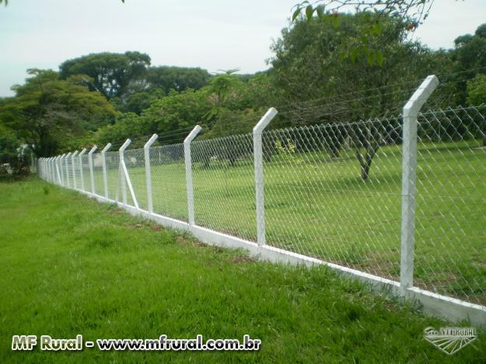

1) Determine o perímetro e a área deste terreno, usando como unidades, respectivamente, o metro linear e o metro quadrado.

2) Qual será o custo total do material necessário para fazer a cerca?

3) Todo o terreno deverá ser gramado com placas de grama retangulares com dimensões de 1,5 m por 60 cm. Quantas placas de grama serão necessárias?
_____________________________________________________________________________________
Existem determinadas unidades de medidas de comprimento que não pertencem ao sistema métrico decimal. São unidades do sistema inglês utilizadas nos Estados Unidos e na Inglaterra, por exemplo, mas estão presentes também no Brasil, em determinadas situações. Estamos falando da jarda (yard); do pé (foot) e da polegada (inch). Saiba que uma jarda tem 3 pés e cada pé tem 12 polegadas. Assim temos:
1 yd = 3 ft 1 ft = 12 in.
Cada polegada tem aproximadamente 2,54 cm.
_____________________________________________________________________________________

4) Um avião que voa a 10 mil pés estará a que altura aproximada em quilômetros?

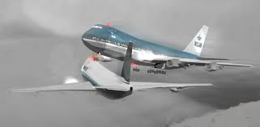

5) No futebol, na cobrança de uma falta, a barreira deve ser formada a x jardas da bola. Sabendo que, em metros, essa distância equivale a 9,15, calcule o valor de x:

R: ___________________________________________
___________________________________________________________________________________
Em relação às medidas de superfície (área) aqui no Brasil, utiliza-se muito o hectare (ha).
Sabe-se que 1 ha = 10 000 .
____________________________________________________________________________________

6) Em matéria publicada na revista SUPER INTERESSANTE, foi declarado que: "A cada ano cresce mais a destruição da Floresta Amazônica. No ano passado, foram derrubados 3 000 000 de hectares de mata, o equivalente a uma Bélgica inteira ou a 20 cidades de São Paulo."

De acordo com esta publicação, qual a área da cidade de São Paulo, em quilômetros quadrados?

7) Um litro d'água pesa, aproximadamente, 1kg. Considere um reservatório cheio d'àgua. Este reservatório tem a forma de um paralelepípedo retângulo, com dimensões 8m, 12m e 5m. Qual será a massa de água nele contida, em toneladas?

8) Observe a caixa d'água representada na figura:

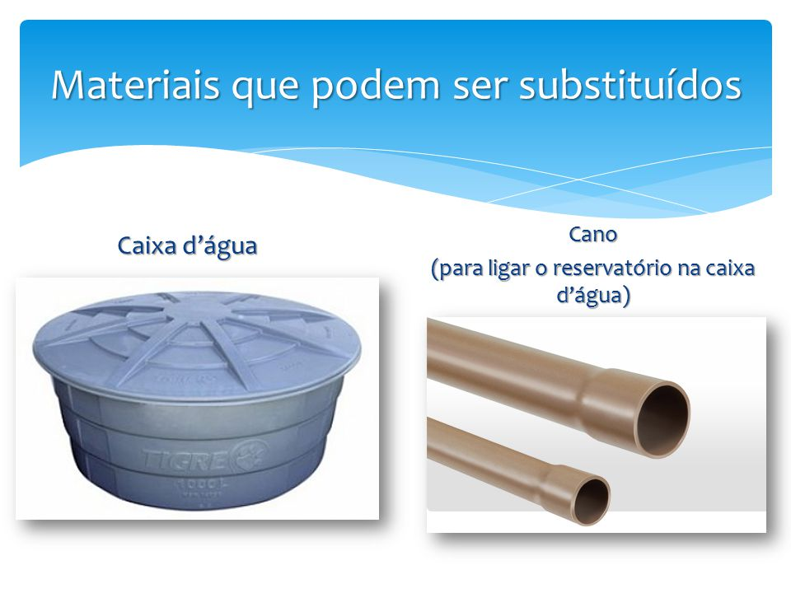

Admita que o fluxo da água em um cano seja constante e que o diâmetro do cano mais grosso seja o dobro do diâmetro do cano mais fino. Se utilizando o cano mais fino, são necessárias 2 horas para encher a caixa, quanto tempo será preciso para encher a caixa usando, apenas, o cano mais grosso?

9) Um copo cheio de água tem massa de 450g. O mesmo copo, com azeite, tem 430g de massa. Se derramarmos metade da água do primeiro copo, a sua massa passará a ser de 430g. Se, agora, completarmos esse mesmo copo com azeite, a nova massa total passará a ser, em gramas, igual a:
a) 435g b) 440g c) 445g d) 450g e) 455g

10) No dia 21 de dezembro de 2013, o Atlético Mineiro venceu a equipe chinesa do Guangzhou pelo placar de 3 a 2, conquistando a terceira colocação do Campeonato Mundial de Clubes. O resumo dos gols marcados na partida é dado a seguir.

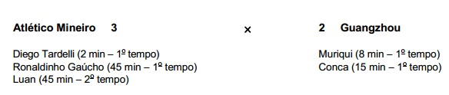

Considerando que o primeiro tempo durou 46 minutos e que o segundo tempo durou 48 minutos, o total de minutos em que essa partida esteve empatada é igual a:
a) 56 b) 55 c) 54 d) 53 e) 52
11) Certo dia, Alexei comentou com seu colega Luciano: “Hoje eu trabalhei o equivalente a $\frac{4}{9}$ do dia, enquanto você trabalhou apenas o equivalente à $\frac{7}{\text{20}}$ do dia”. Com base nessa informação, quanto tempo Alexei trabalhou a mais que Luciano?
GABARITO:

- 126 m; 810 7) 480 ton
- R$ 1640,00 8) 30 min
- 900 placas 9) B
- 3,048 km 10) B
- 1 11) 2 h 16 min
- 1500

